不知道做的對不對，忘了上課的時候怎麼教了，下次會用自己的電腦

要先把資料夾打開到看到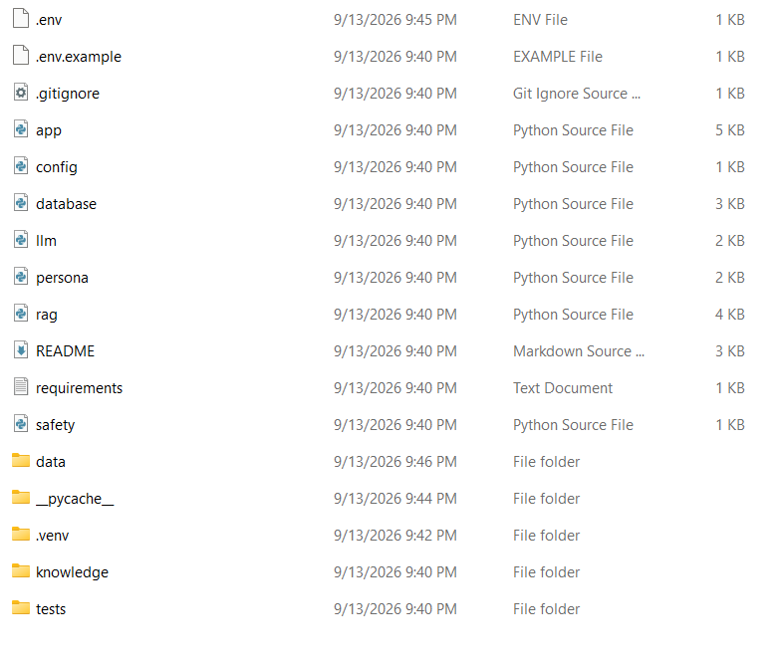然後按這個And直接打powershell，最後在powershell打.\.venv\Scripts\python.exe -m streamlit run app.py就ok了，要等一下下

